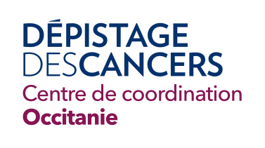

**DOSSIER DE PRESSE**

**MARS BLEU 2022**

# Table des matières

Table des matières 1

Le CRCDC-OC (Centre Régional de Coordination des Dépistages des Cancers en Occitanie) 3

Communiqué de presse 5

Pour en savoir plus sur le Dépistage organisé du cancer colorectal 8

[Contact presse 11](https://crcdcoc-my.sharepoint.com/personal/m_castellon_depistage-occitanie_fr/Documents/MB%202022/Dossier%20de%20presse/DOSSIER%20DE%20PRESSE%20V%20MC-PO-W10-MK.docx#_Toc95301366)

# Le CRCDC-OC (Centre Régional de Coordination des Dépistages des Cancers en Occitanie)

**Qui sommes-nous ?**

Le Centre Régional de Coordination est une association de loi 1901 dont le siège est à Carcassonne. Elle est présidée par le Professeur Pierre MARES du Centre Hospitalier Universitaire de Nîmes et dirigée par **le Docteur Joseph PUJOL.**

Ce dernier a pris ses fonctions de Directeur Général du Centre Régional de Coordination des Dépistages des Cancers d’Occitanie (CRCDCOC) le 17 novembre 2021. Radiologue universitaire et ancien chef de service au CHU de Montpellier, le Dr Pujol est engagé dans le dépistage du cancer du sein depuis des années : il a créé le Mammobile en 1990 dans l’Hérault avec le Professeur Jean-Louis Lamarque.

L’association est composée de 12 sites territoriaux représentant les 13 départements.

[**Vos interlocuteurs territoriaux** :](http://occitanie-depistagecancer.fr/sites-territoriaux/)

[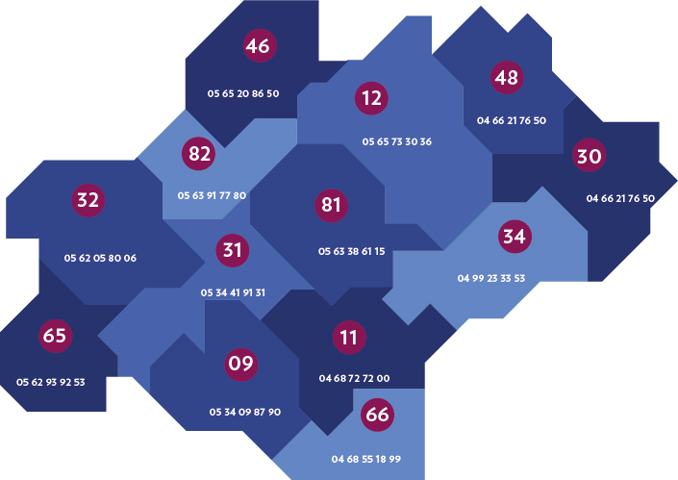](https://occitanie-depistagecancer.fr/sites-territoriaux/)

**Les missions du CRCDC-Oc :**

* Gérer et assurer la sécurité des fichiers des personnes ciblées par les dépistages ;
* Inviter les populations concernées aux dépistages ;
* Participer à la sensibilisation et à l'information des populations concernées ;
* Organiser la formation des médecins et professionnels de santé sur les dépistages ;
* Assurer le suivi des dépistages ;
* Veiller à la qualité du dispositif ;
* Collecter les données pour le pilotage et l'évaluation des programmes.

Pour rappel, le dépistage organisé est une démarche qui permet de diagnostiquer tôt certains cancers. Vous recevez à votre domicile un courrier vous invitant à réaliser le dépistage qui vous concerne ainsi que le mode d’emploi.

- **Dépistage du cancer du sein** : vous êtes une femme âgée entre 50 et 74 ans, vous êtes invitée à faire une mammographie, associée à un examen clinique tous les 2 ans.

- **Dépistage du cancer du col de l’utérus** : vous êtes une femme âgée entre 25 et 29 ans, vous êtes invitée à faire un frottis tous les 3 ans. Entre 30 et 65 ans, le rythme du frottis est modifié : vous êtes invitée à le réaliser tous les 5 ans, afin de rechercher une éventuelle infection par l’HPV.

- **Dépistage du cancer colorectal** : vous êtes une femme ou un homme, âgé(e) entre 50 et 74 ans, vous êtes invité(e) à faire un autotest de recherche de sang dans les selles tous les 2 ans.

L’équipe du CRCDC-OC, se tient à l’écoute des professionnels de santé et des usagers, pour répondre aux interrogations concernant les programmes de dépistage au **0800 801 301 (service et appel gratuit depuis un poste fixe),** par mail, et sur notre [page facebook](https://www.facebook.com/crcdcOC/).

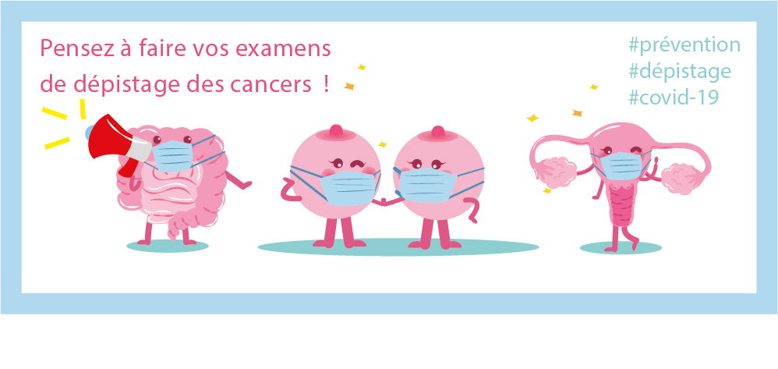

# Communiqué de presse

**Mars 2022**

**Des nouveautés pour le dépistage organisé du cancer colorectal en 2022**

Cette année encore, les taux de participation au dépistage organisé du cancer colorectal restent faibles. Le CRCDC-Occitanie rappelle que le cancer colorectal est la deuxième cause de mortalité par cancer en France. Or, dépisté tôt, il peut être guéri dans 9 cas sur 10.

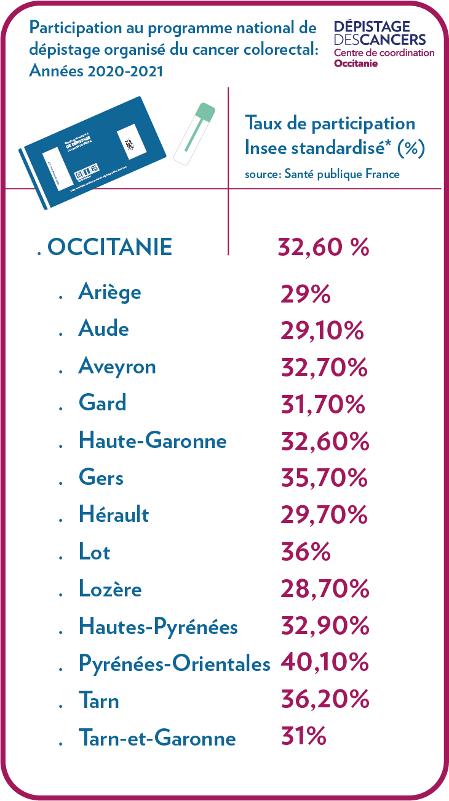

Le dépistage organisé du cancer colorectal : un test simple, à réaliser chez soi, tous les 2 ans qui peut sauver la vie. Tout est prévu dans le kit : mode d’emploi,dispositifderecueil et deprélèvement, enveloppe préaffranchie pour l’envoi du prélèvement au laboratoire.

EN PRATIQUE, le CRCDC Occitanie invite par courrier les personnes âgées de 50 à 74 ans. Les personnes ainsi invitées peuvent se rendre chez leur médecin traitant afin qu'il leur remette un test de dépistage du cancer colorectal après avoir évalué leur niveau de risque.

MARS BLEU est l’occasion de sensibiliser et de promouvoir le dépistage du cancer colorectal.

A cette occasion des entreprises, des associations, des établissements de santé organisent des manifestations et des actions de sensibilisation.

Le CRCDC-Oc s’associe à beaucoup d’entre elles. Le programme de ces manifestations est disponible par département sur notre site :

<https://occitanie-depistagecancer.fr/actions-de-sensibilisation/>

**Le contexte COVID-19 ne doit pas être un frein pour se faire dépister !**



**De nombreux freins interviennent dans ce refus du dépistage et les professionnels de santé sont en première ligne pour accompagner et expliciter l’intérêt de la démarche.**

Afin d’améliorer l’accès aux kits de dépistage du cancer colorectal et pour soulager les médecins généralistes, deux nouvelles modalités devraient voir le jour :

* **Une plateforme nationale de commande en ligne des tests pour permettre un envoi direct au domicile des usagers qui ont reçu une invitation et qui en font la demande. Dès le 1ER Mars**
* **Actuellement, des négociations sont en cours entre les instances nationales et les organisations représentant l’ensemble de la pharmacie libérale afin que les kits de dépistage puissent être remis en officine.**

Le docteur Marie Bichara en charge du dépistage organisé du cancer colorectal pour le CRCDC-OC nous rappelle que l’adhésion de la population à ce dépistage reste très insuffisante, avec un taux national et régional de participation qui dépasse difficilement les 30%.

L’objectif au niveau national est d’atteindre 65% de participation pour diminuer significativement la mortalité liée au cancer colorectal (6 600 décès évités si participation de 65% contre 2 600 décès évités si 30% de participation).

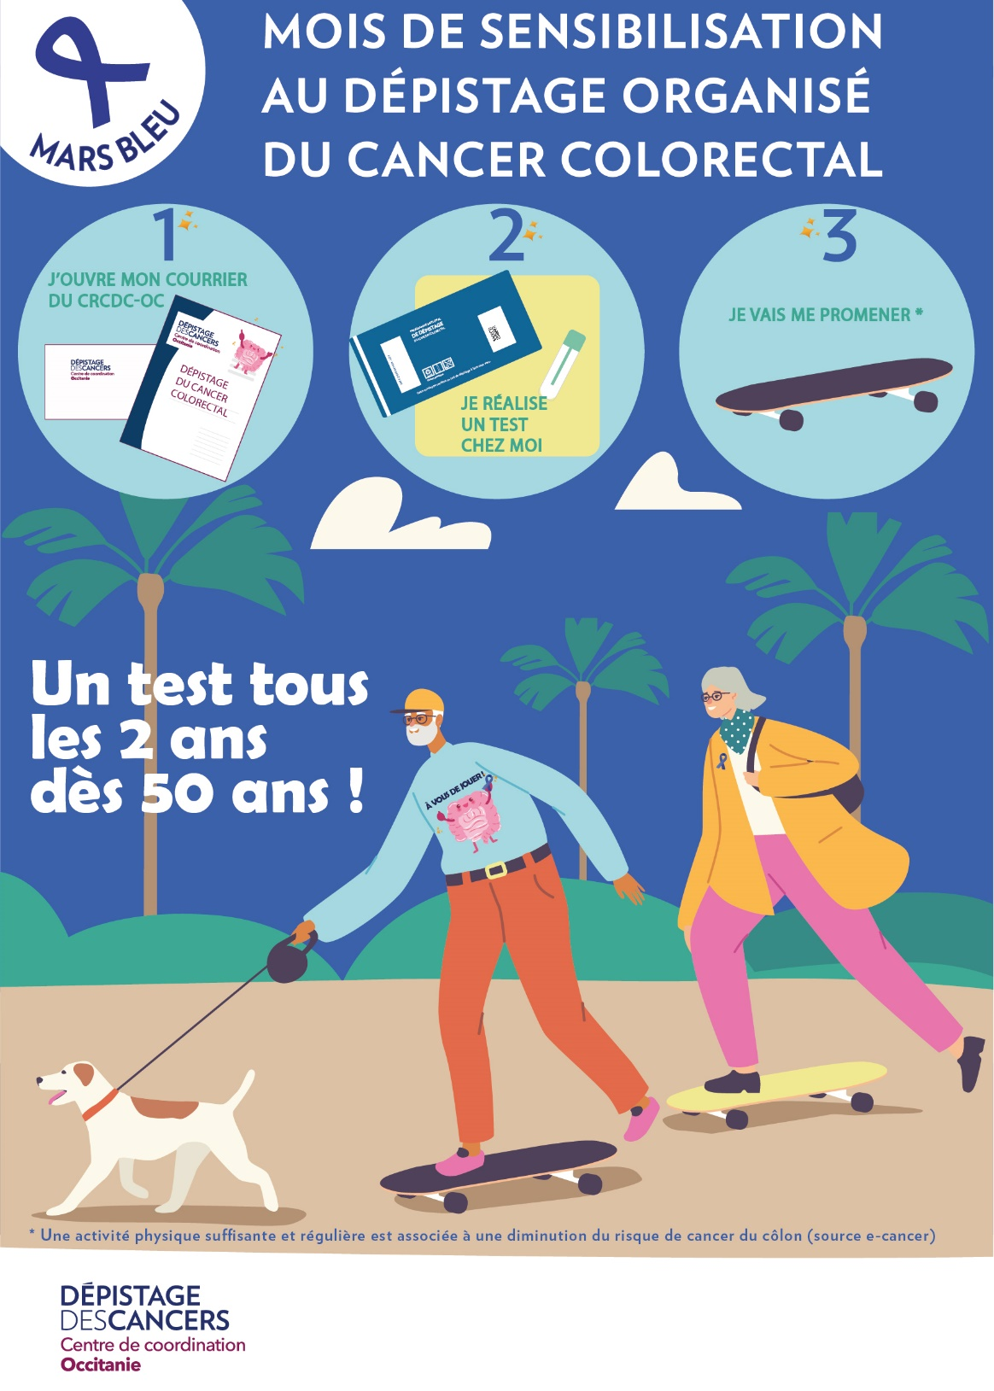

Affiche de notre campagne 2022

Pour en savoir plus sur le Dépistage organisé du cancer colorectal

Qu’attendons-nous pour réaliser un test efficace qui peut nous sauver la vie ?

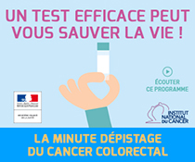

<https://soundcloud.com/depistagecancercolorectal>

Deuxième cancer le plus meurtrier, le cancer colorectal est chaque année responsable de plus de 17 000 décès. En 2018, en France, ce sont plus de 43 000 femmes et hommes pour lesquels un cancer colorectal a été détecté. L’incidence et la mortalité de ce cancer pourraient diminuer avec l’augmentation de la participation au programme national de dépistage.

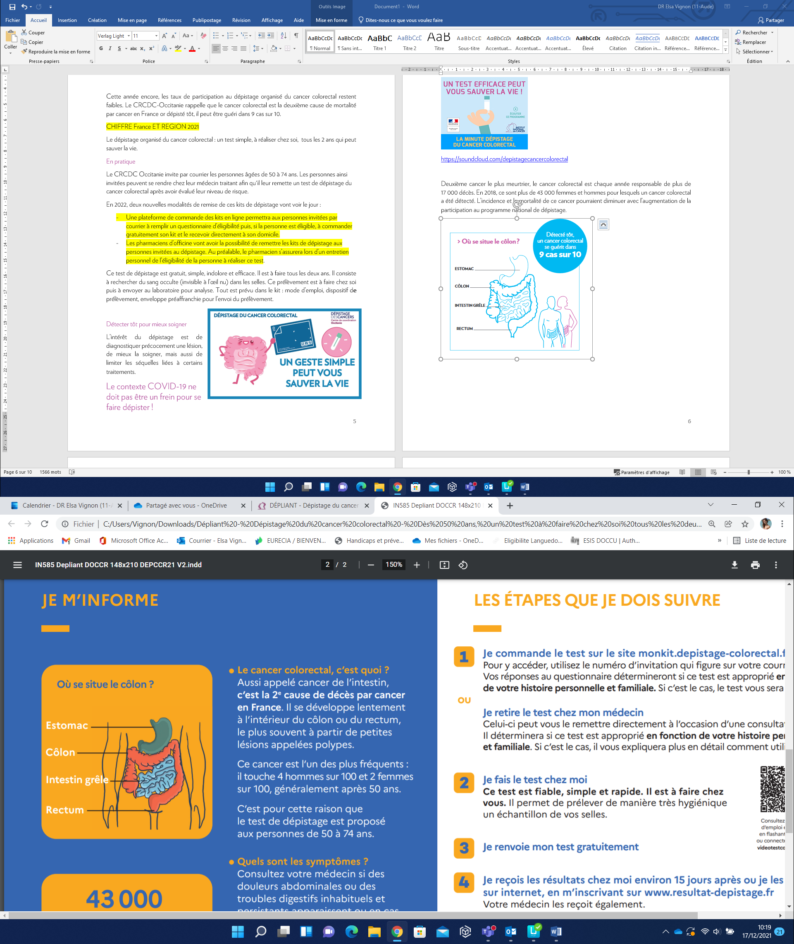

C’est pourquoi, à l’occasion du mois de sensibilisation contre le cancer colorectal en mars (MARS BLEU), le ministère des Solidarités et de la Santé et l’Institut national du cancer appellent chacun, grand public et professionnels de santé, à se mobiliser autour de ce dépistage qui peut sauver des vies.

Le programme national de dépistage du cancer colorectal met à la disposition de la population cible (les femmes et les hommes de 50 à 74 ans ne présentant pas de symptôme), un test de dépistage fiable et performant dans la détection des lésions précancéreuses et des cancers à un stade précoce.

Détecté tôt, ce cancer peut être guéri dans 9 cas sur 10.

Pourtant, sur 2020-2021 en Occitanie, seuls **32,6%** de la population concernée y a participé contrairement aux 65 % jugés acceptables au niveau européen.

**Éviter plus de 6 500 décès par an en France grâce au dépistage régulier du cancer colorectal**

Avec le taux de participation actuel, ce sont 2 200 nouveaux cancers et 2 600 décès qui sont évités chaque année. L’augmentation de cette participation permettrait d’éviter par an :

* 3 500 cancers colorectaux et 4 000 décès avec un taux de participation à 45 % ;
* 5 700 cancers colorectaux et 6 600 décès avec un taux de participation à 65 %.

**La prévention joue également un rôle important dans la lutte contre le cancer. On estime que 40% des cancers pourraient être évités en adoptant un mode de vie plus sain.**

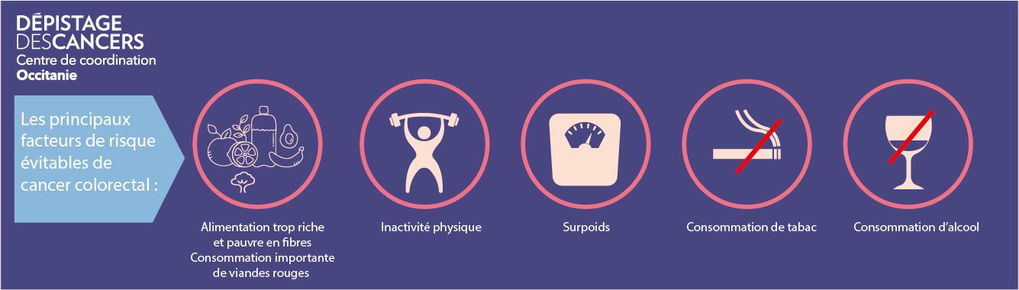

**Détecter la maladie au début de son développement pour la guérir dans 9 cas sur 10**

Le cancer colorectal se développe sur les parois du côlon ou du rectum à partir d’une tumeur bénigne (non cancéreuse) appelée **polype ou adénome**. Ce polype peut saigner de façon intermittente et en très petite quantité, de sorte que les personnes atteintes ne puissent s’en apercevoir. Il peut, dans certains cas, se transformer en cancer dans un processus qui peut durer, en moyenne, une dizaine d’années.

Le test de dépistage, proposé dans le cadre du programme national, permet de repérer du sang invisible à l’œil nu dans les selles. **Dans 4% des cas, le résultat est positif**, c’est-à-dire que du sang a été retrouvé dans le prélèvement. Cela ne veut pas dire qu’il y a un cancer. Néanmoins, un test positif justifie la réalisation d’un examen appelé **coloscopie** qui permet d’explorer l’intérieur du colon de façon très précise et ainsi de rechercher l’origine du saignement détecté par le test. Pour réaliser une coloscopie, il faut consulter un gastroentérologue.

Dans plus de la moitié des cas, la coloscopie ne décèle aucune anomalie. Dans 30 à 40% des cas elle détecte un ou plusieurs polypes. Ces polypes pourront être retirés dans le même temps que la coloscopie par le gastroentérologue avant qu’ils n’aient le temps d’évoluer. Dans 8% des cas, la coloscopie retrouve un cancer.

Le test simple d’utilisation, qui s’effectue à domicile, est pris en charge à 100 % par l’Assurance maladie sans avance de frais. Il est à ce jour, le plus souvent, remis par le médecin traitant. Aussi, quel que soit le motif de consultation, la rencontre avec son médecin est une occasion d’aborder le sujet. Les gastroentérologues, les gynécologues et les médecins d’un centre d’examen de santé du régime général de l’assurance maladie peuvent également le remettre.

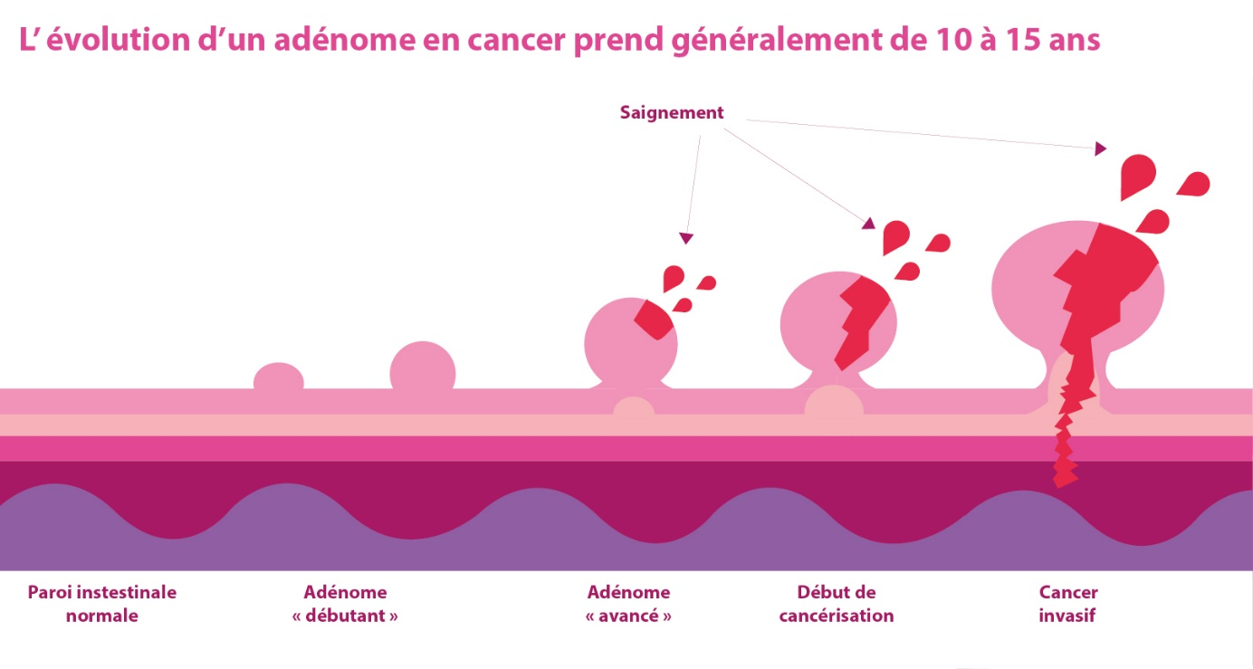

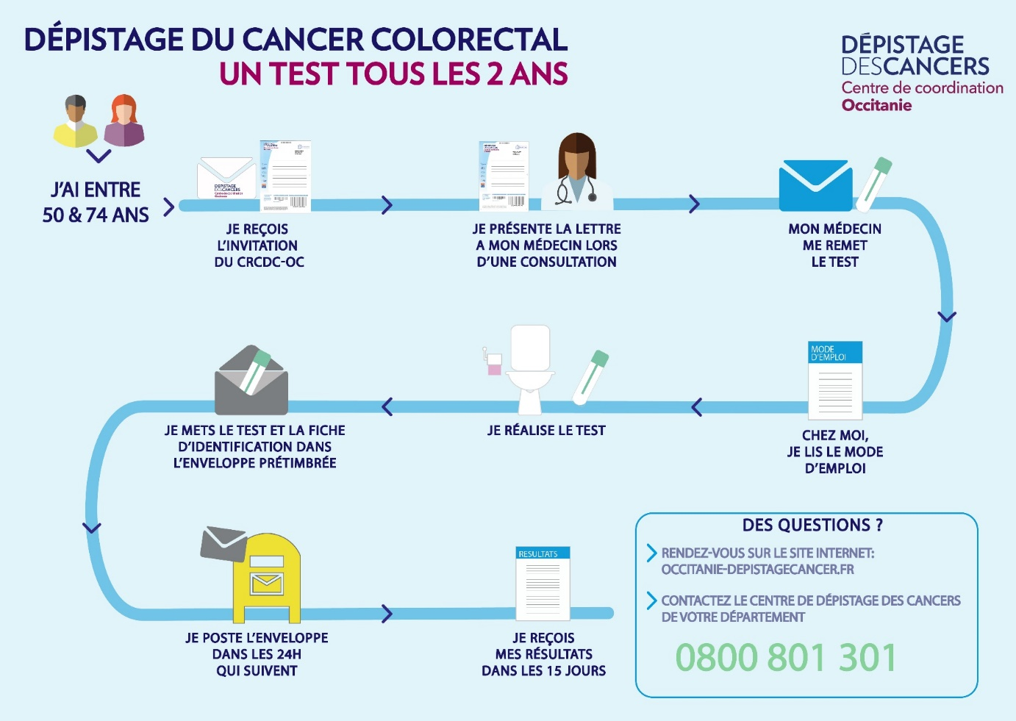

**En changeant nos habitudes de vie et en participant au dépistage organisé du cancer colorectal nous diminuons considérablement le risque d’avoir un cancer et nous augmentons les chances de le détecter à un stade précoce.**

**La COVID ne doit pas creuser les inégalités de santé. Elle ne doit pas empêcher la réalisation des examens de dépistage.**

**MOBILISONS-NOUS !**

**Rejoignez-nous sur les réseaux !**

C:\Users\marion\AppData\Local\Microsoft\Windows\INetCache\Content.MSO\56A4F43A.tmp[Titre : Facebook  - Description : Icône Facebook](https://www.facebook.com/crcdcOC/)[Titre : Instagram - Description : icône Instagram](https://www.instagram.com/depistage_cancers_occitanie/?hl=fr)[Titre : LinkedIn - Description : Icône LinkedIn](https://www.linkedin.com/company/crcdcoc/?viewAsMember=true)[Titre : Twitter - Description : Icône Twitter](https://twitter.com/CRCDCoccitanie)[](http://occitanie-depistagecancer.fr/)

**Contact presse**

Dr Elsa Vignon :

[e.vignon@depistage-occitanie.fr](mailto:e.vignon@depistage-occitanie.fr)

Tel : 04 68 72 72 00

**Contact direction**

Valérie Kardasz :

[v.kardasz@depistage-occitanie.fr](mailto:v.kardasz@depistage-occitanie.fr)

Tel : 04 68 72 72 02